**חלק ב:**

השאילתות הנ"ל נכתבו בצורה מורכבת ומכילות תתי-שאילתות, חישובים ומיונים על מנת לספק מידע מעמיק ומפורט שלא ניתן להסיק רק מהתבוננות בטבלאות הנתונים.

**שאילתות SELECT:**

**1. שאילתת הצגת שם היחידה, שם החייל וסך הציוד שהוזמן בשנה האחרונה:**

- מטרת השאילתה היא להציג את שם היחידה, שם החייל וסך הכמות הכוללת של ציוד שהוזמן על ידי כל חייל בכל יחידה בשנה האחרונה.

- השאילתה כוללת תת-שאילתה שמחשבת את סך הכמות שהוזמנה עבור כל חייל בכל יחידה בשנה האחרונה, תוך שימוש בפונקציית SUM ובקיבוץ לפי מזהה היחידה ומזהה החייל.

- לאחר מכן, התוצאות מחוברות לטבלאות היחידות והחיילים לצורך הצגת שמותיהם.

- התוצאות ממוינות לפי סך הכמות הכוללת של הציוד שהוזמן בסדר יורד, ולאחר מכן לפי שם היחידה ושם החייל.

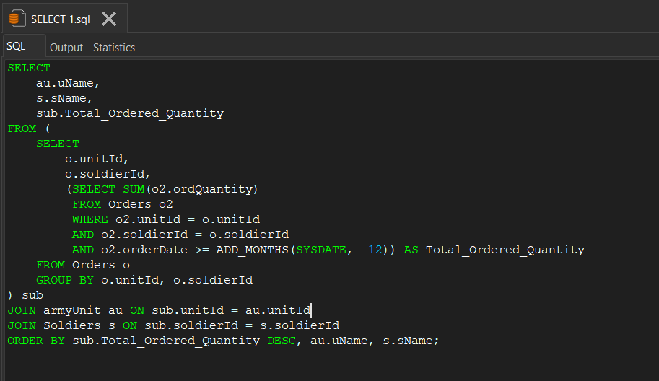

**2. שאילתת הצגת שם הספק ומספר המחסנים הייחודיים שסיפק להם ציוד:**

- מטרת השאילתה היא להציג את שם הספק ומספר המחסנים הייחודיים שסיפק להם ציוד.

- השאילתה כוללת תת-שאילתה שמחשבת את מספר המחסנים הייחודיים שסיפק להם הספק ציוד, תוך שימוש בפונקציית COUNT DISTINCT ובקיבוץ לפי מזהה הספק.

- לאחר מכן, התוצאות מחוברות לטבלת הספקים לצורך הצגת שמם.

- התוצאות ממוינות לפי מספר המחסנים הייחודיים בסדר יורד, ולאחר מכן לפי שם הספק.

**3. שאילתת הצגת כתובת המחסן, חודש ושנה וסך כל הכמות שהוזמנה לכל מחסן:**

- מטרת השאילתה היא להציג את כתובת המחסן, החודש, השנה וסך כל הכמות שהוזמנה לכל מחסן.

- השאילתה כוללת תת-שאילתה שמחשבת את סך הכמות שהוזמנה לכל מחסן לפי חודש ושנה, תוך שימוש בפונקציית SUM ובקיבוץ לפי מזהה המחסן, חודש ושנה.

- לאחר מכן, התוצאות מחוברות לטבלת המחסנים לצורך הצגת כתובתם.

- התוצאות ממוינות לפי שנה, חודש וכתובת המחסן.

**4. שאילתה להצגת שם החייל, שם היחידה והכמות הכוללת של ציוד שהוזמן**

השאילתה מחשבת את הכמות הכוללת של ציוד שהוזמן על ידי כל חייל בכל יחידה. היא משתמשת בתת-שאילתה פנימית כדי לחשב את הסכום הכולל של ההזמנות עבור כל חייל ויחידה. לאחר מכן, היא מציגה את שמות החיילים והיחידות, וממיינת את התוצאות לפי כמות הציוד שהוזמן בסדר יורד, ולאחר מכן לפי שמות החיילים והיחידות.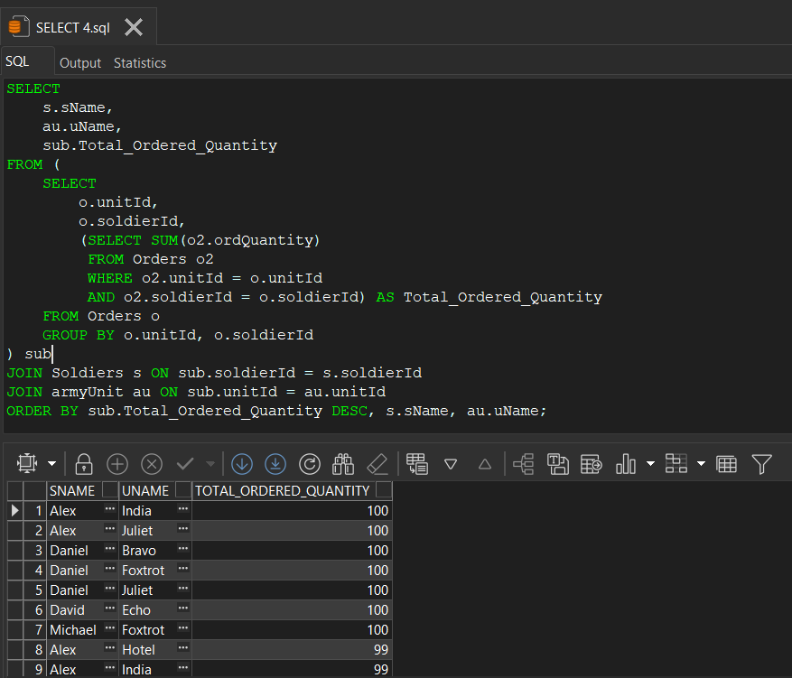

**שאילתות DELETE:**

**1. מחיקת הזמנות של יחידות שהזמינו יותר מ-60 פריטים בשנה האחרונה:**

- מטרת השאילתה: למחוק את כל ההזמנות שבוצעו על ידי יחידות שהזמינו יותר מ-60 פריטים בשנה האחרונה.

- ראשית, נבחרת תת-שאילתה שמבצעת חישוב של סך כל הפריטים שהוזמנו על ידי כל יחידה בשנה האחרונה (12 חודשים אחורה מהתאריך הנוכחי).

- לאחר מכן, מסננת השאילתה רק את היחידות שסך ההזמנות שלהן עולה על 60 פריטים.

- לבסוף, מבוצעת מחיקה של כל ההזמנות ששייכות ליחידות שנבחרו.

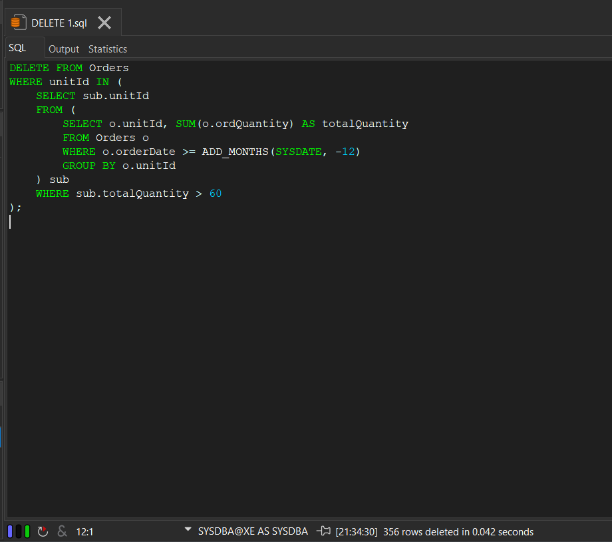

**2. מחיקת הזמנות של ספקים שסיפקו יותר מ-70 פריטים ב-3 החודשים האחרונים ושיש להם ותק של יותר מ-5 שנים:**

- מטרת השאילתה: למחוק את כל ההזמנות שבוצעו על ידי ספקים שסיפקו יותר מ-70 פריטים ב-3 החודשים האחרונים ושיש להם ותק של יותר מ-5 שנים.

- תחילה נבחרת תת-שאילתה שמבצעת חישוב של סך כל הפריטים שסופקו על ידי כל ספק ב-3 החודשים האחרונים.

- לאחר מכן, השאילתה מאחדת את התוצאות עם טבלת הספקים כדי לבדוק את הוותק של כל ספק.

- השאילתה מסננת את הספקים שסיפקו יותר מ-70 פריטים ושיש להם ותק של יותר מ-5 שנים.

- לבסוף, מבוצעת מחיקה של כל ההזמנות ששייכות לספקים שנבחרו.

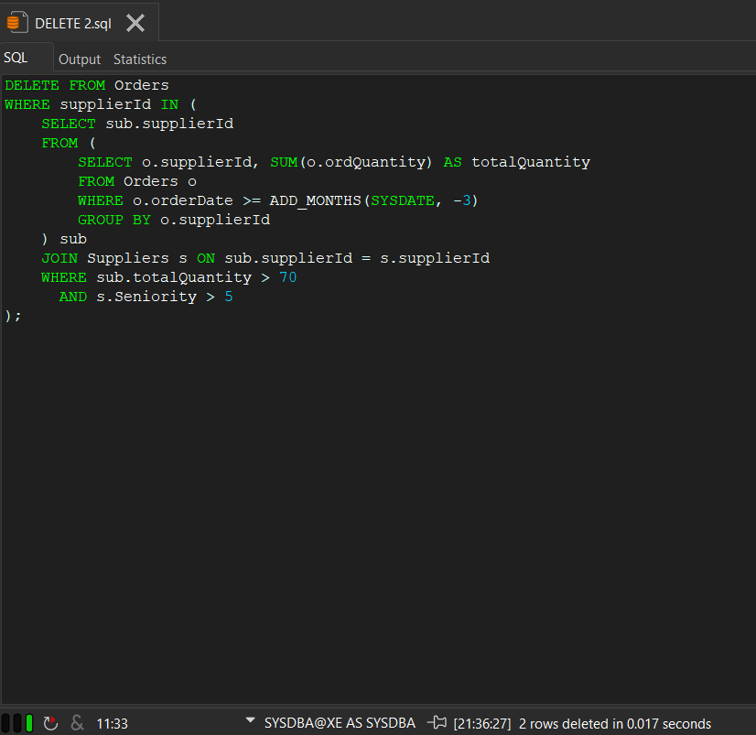

**שאילתות UPDATE:**

**1. עדכון כמות הציוד במחסן מסוים עבור ציוד שהכתובת שלה מתחילה בB C D F E או כ:**

- השאילתה מתחילה עם העדכון של טבלת הציוד ("Equipment"). היא משנה את הערך של שדה "eqQuantity" על פי המחסנים שתואמים לתנאי הסינון הנתון.

-לאחר מכן, השאילתה משתמשת בתת-שאילתה פנימית שמחשבת את סכום הכמויות הכוללות של הציוד בכל מחסן. היא מקבצת את הכמויות על פי מזהה המחסן ("whId") באמצעות הפקודות SUM ו-GROUP BY.

-ערך העדכון מחושב באמצעות חישוב עשור מ-10% של סכום הכמויות הכוללות של הציוד במחסן. התוצאה מתווספת לכמות הציוד הקיימת במח ועושים זאת רק למחלקות שיש להם ID שגדול מ800.

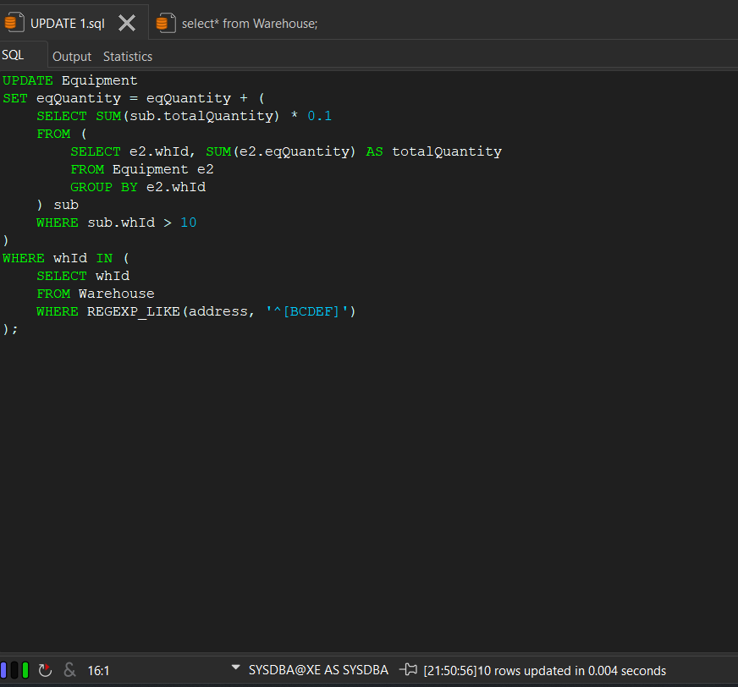

**2. עדכון דרגת החיילים ששירתו יותר מ-5 שנים לדרגה גבוהה יותר:**

- מטרת השאילתה: לעדכן את דרגת החיילים ששירתו יותר מ-5 שנים ולהעלות אותה בדרגה אחת.

- תחילה נבחרת תת-שאילתה שמזהה את מזהה החיילים (soldierId) ששירתו יותר מ-5 שנים.

- לאחר מכן, מבוצע עדכון של הדרגה של החיילים שנבחרו להעלות אותה בדרגה אחת.

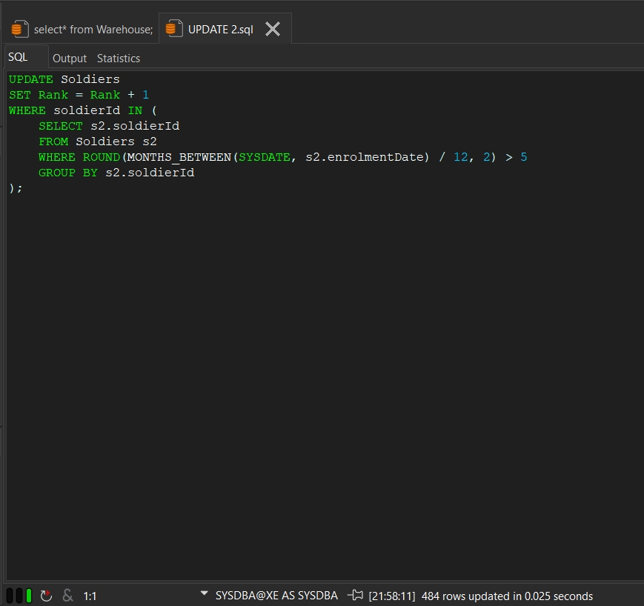

**שאילתות SELECT מורכבות עם פרמטרים:**

**1. הצגת שם היחידה וסך הציוד שהוזמן לתקופה מסוימת:**

- מטרת השאילתה: להציג את שמות היחידות וסך כל הציוד שהוזמן על ידן לתקופה מסוימת שנקבעת על ידי פרמטרים (תאריכי התחלה וסיום).

- **מבנה השאילתה:**

- השאילתה משתמשת בתתי-שאילתות כדי לבחור את כל ההזמנות שבוצעו בתקופה המוגדרת.

- לאחר מכן, מתבצע חיבור עם טבלת היחידות כדי לקבל את שמות היחידות.

- סיכום הכמות הכוללת של הציוד שהוזמן מתבצע על ידי GROUP BY.

- לבסוף, השאילתה מסדרת את התוצאות לפי הכמות הכוללת בסדר יורד ושם היחידה בסדר עולה.

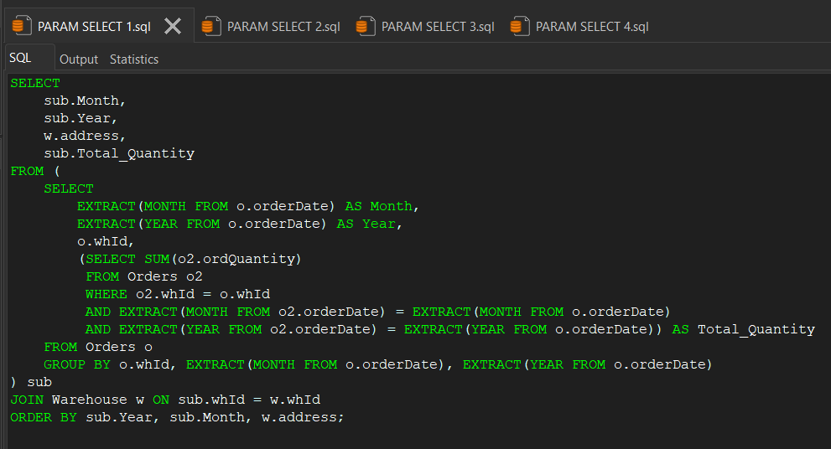

**2. הצגת שם הספק ומספר המחסנים שסיפק להם ציוד:**

- מטרת השאילתה: להציג את שמות הספקים ומספר המחסנים שסיפקו להם ציוד, לפי רשימת מזהים של ספקים כאשר התז של הספקים גדול מ800.

- השאילתה משתמשת בתתי-שאילתות כדי לבחור את כל ההזמנות שבוצעו על ידי הספקים שבמזהים שניתנו כפרמטר.

- מתבצע חיבור עם טבלת הספקים כדי לקבל את שמות הספקים.

- סיכום המחסנים שסופק להם ציוד מתבצע על ידי COUNT DISTINCT עם GROUP BY.

- השאילתה מסדרת את התוצאות לפי מספר המחסנים בסדר יורד ושם הספק בסדר עולה.

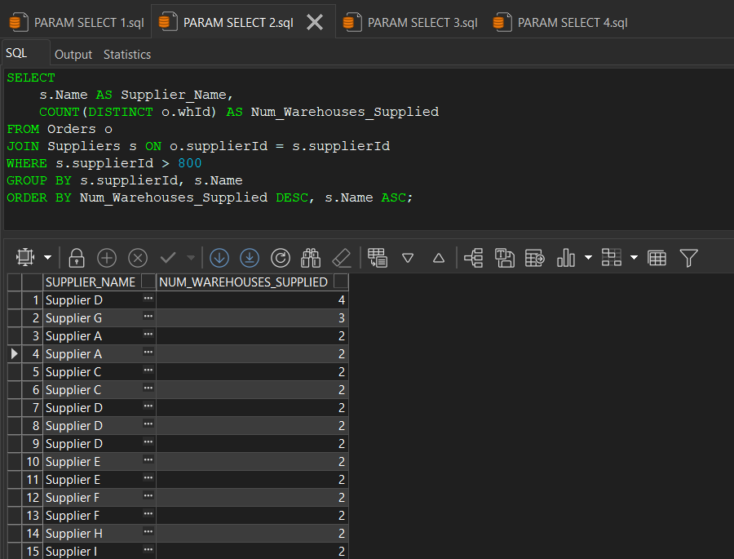

**3. הצגת שם החייל והכמות הכוללת של ציוד שהוזמן לפי דרגת החייל:**

- מטרת השאילתה: להציג את שמות החיילים והכמות הכוללת של הציוד שהוזמן לפי דרגת החייל שנקבעת כפרמטר.

- השאילתה משתמשת בתתי-שאילתות כדי לבחור את כל ההזמנות שבוצעו על ידי חיילים בדרגה 5.

- מתבצע חיבור עם טבלת החיילים כדי לקבל את שמות החיילים.

- סיכום הכמות הכוללת של הציוד שהוזמן מתבצע על ידי GROUP BY.

- השאילתה מסדרת את התוצאות לפי הכמות הכוללת בסדר יורד ושם החייל בסדר עולה.

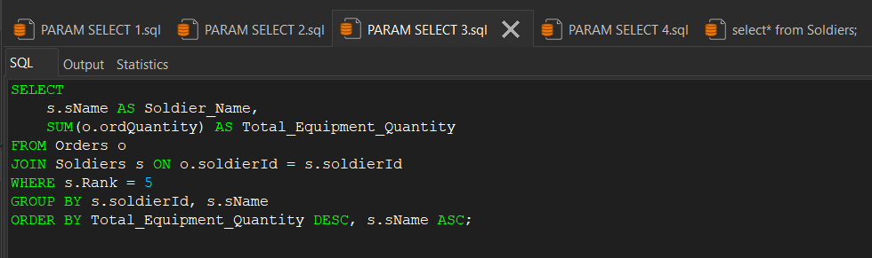

**4. הצגת שם המחסן והכמות הכוללת של ציוד שהוזמן לפי גודל המחסן:**

- מטרת השאילתה: להציג את שמות המחסנים והכמות הכוללת של הציוד שהוזמן לפי גודל מחסן שנקבע כפרמטר.

- השאילתה משתמשת בתתי-שאילתות כדי לבחור את כל ההזמנות שבוצעו במחסנים בגודל גדול או שווה ל300.

- מתבצע חיבור עם טבלת המחסנים כדי לקבל את שמות המחסנים.

- סיכום הכמות הכוללת של הציוד שהוזמן מתבצע על ידי GROUP BY.

- השאילתה מסדרת את התוצאות לפי הכמות הכוללת בסדר יורד ושם המחסן בסדר עולה.



